新 书 推 荐

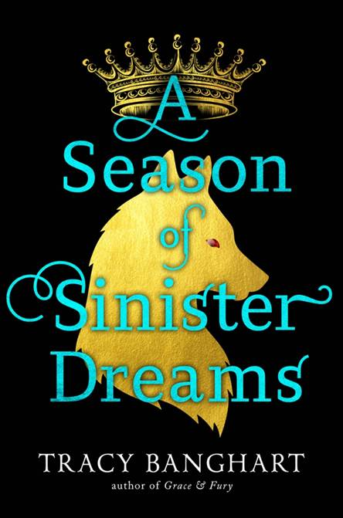
中文书名：《不祥之梦的时节》
英文书名：A SEASON OF SINISTER DREAMS
作 者：Tracy Banghart
出 版 社：LBYR
代理公司：ANA/Connie
出版时间：2021年1月
代理地区：中国大陆、台湾
页 数：320页
审读资料：电子材料
类 型：YA青春文学

内容简介：

当《生而狂暴》(FuryBorn)遇到《黑暗和孤独的诅咒》(A Curse So Dark and Lonely)，《优雅与愤怒》(Grace and Fury)的作者特蕾西·班加特(Tracy Banghart)的这部优雅的女性主义幻想新作应运而生。出色的写作、娴熟的技巧和紧凑的情节结合在一起，成为一部令人满意的独立小说，将在拥挤的系列小说市场上令人耳目一新。然而，一个潜在的扣人心弦的结尾，为本书的续作奠定了基础。

安娜丽斯（Annalise）可能是王子的表亲，但她的过去并不像她所说的那样，她拥有强大的魔法，甚至强大到她需要用尽一切力量来控制它。埃夫拉（Evra）是一个乡下女孩，她看着每个朋友和家人都拥有了自己的魔力，而她的能力却一直处于休眠状态。但在安娜丽斯失去了对自身魔法的控制之后，一切都改变了，埃夫拉开始体验到一种专用来服务于皇室的千载难逢的千里眼的衰弱幻象。

在宫廷里，埃夫拉和安娜丽斯发现他们有着相同的目标——保护他们的王国免受那些正在慢慢摧毁王国的强大人物的侵害。但是，两人都不是很快就可以信任对方：埃夫拉（Evra）看到的幻象暗示了对王室统治的威胁，而安娜丽斯（Annalise）担心她最黑暗的秘密将被揭露。 她们的魔法互相冲突，两位年轻女人的命运交织在一起，直到她们能找到最终的真相。

充满了阴谋、浪漫和令人震惊的转折，这部令人身临其境的奇幻小说将一直吸引读者直到最后一页。

作者简介：

特蕾西·班加特(Tracy Banghart)在马里兰州的农村长大，在安大略省北部的一个偏远岛屿上度过了她生命中的数个夏天。所有的孤独和美丽的风景给了她贪婪阅读的时间和撰写自己的故事的灵感。一直以来，特蕾西都是一个游牧民，现在她像随军出征的妻子一样，带着她的丈夫、儿子和几个调皮的毛孩子周游世界。她是《优雅与愤怒》(Grace and Fury)和《毁灭女王》(Queen of Ruin)的作者。

作者的个人网站：http://www.tracybanghart.com。TWITTER ID: @tracythewriter 和FACEBOOK: http://facebook.com/tracytheauthor

谢谢您的阅读！
请将回馈信息发至：萧涵糠(Connie Xiao)
安德鲁﹒纳伯格联合国际有限公司北京代表处
北京市海淀区中关村大街甲59号中国人民大学文化大厦1705室, 邮编：100872
电话：010-82449325
传真：010-82504200
Email: Connie@nurnberg.com.cn
网址：www.nurnberg.com.cn
微博：http://weibo.com/nurnberg
豆瓣小站：http://site.douban.com/110577/
微信订阅号：ANABJ2002


